La loi de Séparation des Églises et de l’État de 1905 constitue un tournant majeur dans l’histoire de notre République. À l’heure où l’on célèbre son 120e anniversaire, il est plus que jamais nécessaire de revisiter les principes qui l’ont fondée, d’en comprendre la genèse, les moments décisifs et les enjeux contemporains.

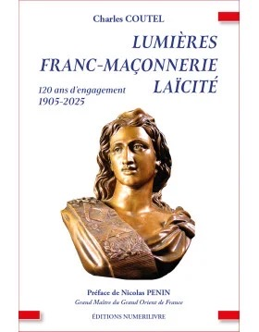

Cet ouvrage s’attache à éclairer les fondements philosophiques, historiques et juridiques de cette loi, en s’appuyant sur les choix, les actes et les œuvres des principaux acteurs des Lumières, de la Révolution française et de la Troisième République. Beaucoup furent des francs-maçons.

Face aux défis de notre époque – montée des communautarismes, des séparatismes et des cléricalismes – il est temps de remettre le principe de laïcité d’aplomb.